



JAVA代码规范

文档标识

项目名称 | <>
文档名称 | 需求管理过程
版本号 | <>
状况
模板版本号 | <>

文档修订历史

版本 | 日期 | 描述 | 文档所有者
 |  | <

此版本文档的正式核准

姓名 | 签字 | 日期

分发控制

副本 | 接受人 | 机构
目 录

1. 排版 3
1.1 程序块 3
1.2 语句行 3
1.3 函数 3
1.4 关键字、变量、常量 4
2. 注释 4
2.1 类头部应进行注释 5
2.2 成员函数 5
2.3 注释应与其描述的代码相近 6
2.4 对于所有有物理含义的变量、常量 6
2.5 对变量的定义和分支语句 6
3. 标识符命名 7
3.1 标识符的命名 7
3.2 命名中若使用特殊约定或缩写，则要有注释说明。 7
3.3 包的命名 8
3.4 类的命名 8
3.5 方法的命名 8
3.6 变量的命名 8
3.7 常量命名 9
4. 约定惯例 9
4.1 业务接口编写规范 9
4.2 实现类编写规范 10
5. 常见异常处理 10
5.1 注意java中try catch的用法。 10
5.2 对于一个以上异常的调用 11
5.3 常见异常 13
6. 配置文件规范 13
6.1 Dwr配置文件 13
6.2 Spring配置文件， 14
7. Jsp代码规范 14
7.1 导入js文件 14
7.2 常规javascript函数 15
7.3 关于验证 17
7.4 界面绑定控件。 18
7.5 关于简单Form的保存 18

Java代码规范

排版

程序块
程序块要采用缩进风格编写，缩进的空格数为4 个。
说明：通常不要使用制表符，不同的编辑工具对制表符的解释可能不一样；对于由开发工具自动生成的代码可以有不一致。

语句行
1、不要把多个短语句写在一行中，即一行只写一条语句。
示例：如下例子不符合规范。
rect.length = 0; rect.width = 0;
应如下书写
rect.length = 0;
rect.width = 0;
2、if、for、do、while、case、switch、default 等语句自占一行，且if、for、do、while 等语句的执行语句部分无论多少都要加括号{}。
示例：如下例子不符合规范。
if (userName == null) return;
应如下书写：
if (userName == null){
return;
}

函数
函数或过程的开始、结构的定义及循环、判断等语句中的代码都要采用缩进风格,如case 语句下的情况处理语句也要遵从语句缩进要求。
程序块的分界符‘{’应紧随在引用程序块的语句后面；分界结束符‘}’独占一行，且与引用程序块的语句左对齐。在函数体的开始、类的定义、以及if、for、do、while、switch、case 语句中的程序都要采用如上的缩进方式。
示例：如下例子不符合规范。
for (...)
{
... // program code
}
if (...)
{
... // program code
}
public void example_fun()
{
... // program code
}
应如下书写。
for (...) {
... // program code
}
if (...) {
... // program code
}
public void example_fun(){
... // program code
}

关键字、变量、常量
在两个以上的关键字、变量、常量进行对等操作时，它们之间的操作符之前、之后或者前后要加空格。
说明：采用这种松散方式编写代码的目的是使代码更加清晰。
由于留空格所产生的清晰性是相对的，所以，在已经非常清晰的语句中没有必要再留空格，如果语句已足够清晰则括号内侧(即左括号后面和右括号前面)不需要加空格，多重括号间不必加空格。
在长语句中，如果需要加的空格非常多，那么应该保持整体清晰，而在局部不加空格。给操作符留空格时不要连续留两个以上空格。

注释
实现注释是使用/*...*/或者//界定的注释。文档注释是Java 独有的，并由/**...*/界定。文档注释可以通过javadoc 工具转换成HTML 文件。实现注释用以注释代码或者实现细节。文档注释从实现自由的角度描述代码的规范，用于文档描述。
说明：注释的原则是有助于对程序的阅读理解，在该加的地方都加了，注释不宜太多也不能太少，注释语言必须准确、易懂、简洁。

类头部应进行注释
注释必须列出：版权说明、版本号、生成日期、作者、功能、与其它文件的关系、修改日志等，头文件的注释中还应有函数功能简要说明。
示例：下面这段头文件的头注释比较标准，当然，并不局限于此格式，但上述信息建议要包含在内。
/* =============================================================
* 版权： 版权所有 (c) 2007
* 文件： com.sungardkingstar.finance.model.XXXXX.java
* 创建日期： 2007-12-11 下午03:28:53
* 功能： {具体要实现的功能}
* 所含类: {包含的类}
* 修改记录：

* 日期 作者 内容
* =============================================================
* 2007-12-11 下午03:28:53 创建文件，实现基本功能

* =============================================================*/

成员函数
成员函数头部应进行注释，列出：函数的目的/功能、输入参数、返回值、异常、修改历史等。
示例：下面这段函数的注释比较标准，当然，并不局限于此格式，但上述信息建议要包含在内。
/**
* 得到增补信息
* @param ContractID
* @param contractSupplementaryModel
* @param contractSupplementaryProperty
* @return
* @throws ServiceException
*/
在注释中还可以包括已经发现的Bug 描述。由于有些Bug 可能暂时不影响操作和程序的执行，但是以后会完善，这些信息也可以增加在成员函数的注释中。

注释应与其描述的代码相近
注释应与其描述的代码相近，对代码的注释应放在其上方或右方（对单条语句的注释）
相邻位置，不可放在下面，如放于上方则需与其上面的代码用空行隔开。
示例：如下例子不符合规范。
例1：
Common.controller("ACCEPTANCE_EDIT");
//权限控制
应该
//权限控制
Common.controller("ACCEPTANCE_EDIT");

对于所有有物理含义的变量、常量
对于所有有物理含义的变量、常量，如果其命名不能充分表达含义，在声明时都必须加以注释，
说明其物理含义。变量、常量的注释应放在其右方，且常用‘//’的形式。
示例：
public static final String CONTRACT_STOP = "stop";//合同状态中止

对变量的定义和分支语句
对变量的定义和分支语句（条件分支、循环语句等）必须编写注释
说明：这些语句往往是程序实现某一特定功能的关键，对于维护人员来说，良好的注释帮助更好的理解程序，有时甚至优于看设计文档。
1：避免在一行代码或表达式的中间插入注释。
说明：除非必要，不应在代码或表达中间插入注释，否则容易使代码可理解性变差。
2：通过对函数或过程、变量、结构等正确的命名以及合理地组织代码的结构，使代码成为自注释的。
说明：清晰准确的函数、变量等的命名，可增加代码可读性，并减少不必要的注释。
3：在代码的功能、意图层次上进行注释，提供有用、额外的信息。
说明：注释的目的是解释代码的目的、功能和采用的方法，提供代码以外的信息，帮助读者理解代码，防止没必要的重复注释信息。
示例：如下注释意义不大。
/* if receiveFlag is TRUE */
if (receiveFlag)
而如下的注释则给出了额外有用的信息。
/* if mtp receive a message from links */
if (receiveFlag)
4：在程序块的结束行右方加注释标记，以表明某程序块的结束。
说明：当代码段较长，特别是多重嵌套时，这样做可以使代码更清晰，更便于阅读。
示例：参见如下例子。
if (...)
{
// program code
while (index < MAX_INDEX){
// program code
} // end of while (index < MAX_INDEX) // 指明该条while 语句结束
} // end of if (...) // 指明是哪条if 语句结束
5：注释应考虑程序易读及外观排版的因素，使用的语言若是中、英兼有的，建议多使用中文，除非能用非常流利准确的英文表达。
说明：注释语言不统一，影响程序易读性和外观排版，出于对维护人员的考虑，建议使用中文。

业务注释
程序中的业务注释需与设计文档中的业务描述相对应。

标识符命名

标识符的命名
标识符的命名要清晰、明了，有明确含义，同时使用完整的单词或大家基本可以理解的缩写，
避免使人产生误解。
说明：较短的单词可通过去掉“元音”形成缩写；较长的单词可取单词的头几个字母形成缩写；一些单词有大家公认的缩写。
示例：如下单词的缩写能够被大家基本认可。
temp 可缩写为 tmp;
message 可缩写为 msg;
amount 可缩写为 amt;

命名中若使用特殊约定或缩写，则要有注释说明。
说明：应该在源文件的开始之处，对文件中所使用的缩写或约定，特别是特殊的缩写，进行必要的注释说明。

包的命名
一个唯一包名的前缀总是全部小写的。
部分根据不同机构各自内部的命名规范而不尽相同。这类命名规范可能以特定目录名的组成来区分部门(department)，项目(project)，机器(machine)，或注册名(login names)。
示例：常见的包名开头多为公司域名的逆序，比如：
com.sungardkingstar.datashare.webservice.soap
com.kingstargroup.finance.service.contract

类的命名
类名是个名词，采用大小写混合的方式，每个单词的首字母大写。尽量使类名简洁
而富于描述。接口的命名规则与类相同。
示例：
public class Contract
Public interface ContractService

方法的命名
方法名是一个动词，采用大小写混合的方式，第一个单词的首字母小写，其后单词的首字母大写。
示例：
run()
runFast()
getBackground()

变量的命名
变量名不应以下划线或美元符号开头，尽管这在语法上是允许的。变量名应简短
且富于描述。变量名的选用应该易于记忆，即，能够指出其用途。尽量避免单个字符的变量名，除非是一次性的临时变量，比如：循环变量。临时变量通常被取名为i，j，k，它们一般用于整型；c，d，e，
它们一般用于字符型。
对于业务类变量，需要包含设计文档中术语表里的关键字。
示例：如下的命名是错误的。
char i;
int _width;
int $height;
double MyWidth;
而如下的命名是正确的。
int width;
doule myWidth;
for(int i=...)

常量命名
常量的声明，应该全部大写，单词间用下划线隔开。
写好的代码放在Constant文件里
示例：
static final int MIN_WIDTH = 4;
static final int MAX_WIDTH = 999;
static final int GET_THE_CPU = 1;
1：除非必要，不要用数字或较奇怪的字符来定义标识符。
示例：如下命名，使人产生疑惑。
static final EXAMPLE_0_TEST;
static final EXAMPLE_1_TEST;
void setSleep12(int value);
应改为有意义的单词命名
static final EXAMPLE_UNIT_TEST;
static final EXAMPLE_ASSERT_TEST;
void setMsgSleep(int value);

约定惯例

业务接口编写规范
接口类都应在com.kingstargroup.项目名.service包中
接口类命名应采用 业务模块名+Service
如：
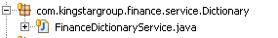

代码示例：

public interface FinanceDictionaryService extends BaseService {
/**
* 获得所有的数据字典类型
* @return
* @throws ServiceException
*/
public List<FinanceDictionary> getAllFinanceType() throws ServiceException;
}

实现类编写规范
业务实现类都应在com.kingstargroup.项目名.service.模块名.impl包中
业务实现类命名应采用 业务模块名+ServiceImpl
如图：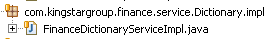
代码示例：
public class FinanceDictionaryServiceImpl extends BaseServiceImpl implements FinanceDictionaryService {
private FinanceDictionaryDao financeDictionaryDao;
public List<FinanceDictionary> findDictionaryByType(String type) throws ServiceException {
List list = financeDictionaryDao.loadDictionaryByType(type);
return list;
}

}

常见异常处理

注意java中try catch的用法。
说明：
- Date的定义不应该出现在try catch之外.
- 应该在try{}之内 执行 return;
- 应该捕获具体的异常而不是简单的”Exception”。

public static Date format(String sDate)throws ServiceException{
DateFormat sdf=new SimpleDateFormat("yyyy-MM-dd");
Date date=null;
try {
date = sdf.parse(sdate);
} catch (Exception e) {
throw new ServiceException("日期格式不对");
}
return date;
}

应该
public static Date format(String sDate)throws ServiceException{

try {
DateFormat sdf=new SimpleDateFormat("yyyy-MM-dd");
Date date = sdf.parse(sdate);
return date;
} catch (ParseException e) {
throw new ServiceException("日期格式不对");
}
}

对于一个以上异常的调用
说明：对于一个异常以上的调用不要简单用Exception.
示例一
try {
if(!SecurityAuthorizator.isAuthorizated(name)){
throw new ServiceException("无此权限");
}
} catch(Exception e){
throw new ServiceException("无此权限");
}
应该
try {
if(!SecurityAuthorizator.isAuthorizated(name)){
throw new ServiceException("无此权限");
}
}catch(InvalidAuthorizationTokenException e){
throw new ServiceException("连接权限系统失败");
}catch(RemoteException e){
throw new ServiceException("连接权限系统失败");
}catch(ServiceException e){
throw new ServiceException("无此权限");
}
或者
try {
if(!SecurityAuthorizator.isAuthorizated(name)){
throw new ServiceException("无此权限");
}
} catch(Exception e){
if (e instanceof InvalidAuthorizationTokenException
|| e instanceof RemoteException)(
throw new ServiceException("连接权限系统失败");
)else{
throw new ServiceException("无此权限");
}
}
示例二
需要跟数据库直接关联的地方的操作，需要有异常处理，而且每个异常必需要抛出或者处理
如：
try {
Client client = clientDao.findById(clientId);
} catch (Exception e) {

}
这种处理方式不正确，要明确异常的类型的，而且必须要抛出
try {
Client client = clientDao.findById(clientId);
Return client;
} catch (ObjectNotFoundException e) {
throw new ServiceException("客户信息没找到");
}
或者处理
try {
Client client = clientDao.findById(clientId);
return client;
} catch (ObjectNotFoundExcetion e) {
Return null;
}

常见异常
ObjectNotFoundException | 数据库中找不到对象
DataAccessException | 数据访问异常
ServiceException | 一但发生业务性的异常抛出此异常

配置文件规范

Dwr配置文件
1．Dwr配置文件的名称不能随便起，要和Spring配置文件中的接口名称相对应，而且名称应尽量使用后台接口的名称
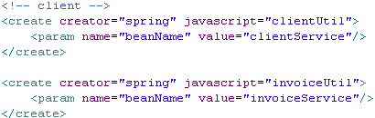
这个就不是很正确，应该如下：
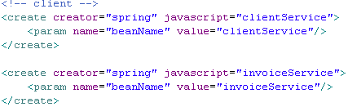
还有dwr配置文件中的接口中需要用到的方法都要写到接口配置中
如：
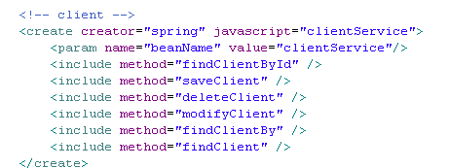

<convert converter="bean" match="com.kingstargroup.finance.model.Client"/>

Spring配置文件
名称和程序包中文件的名称要对应，接口的开头字母要小写
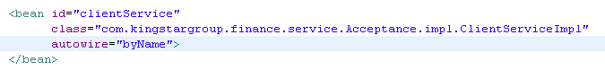

国际化编写规范

程序中并于文字的国际化编写规范
例一、异常信息与一般信息
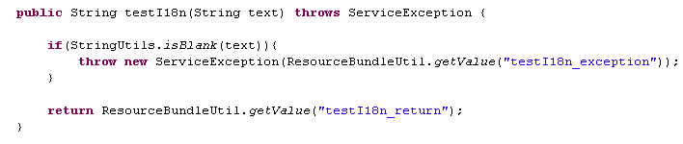
如上图：使用工具类ResourceBundleUtil得到当前语言环境下 key值对应的内容，关于ResourceBundleUtil类见《MIS系统规范-国际化.doc》。

数据字典的国际化编写规范
必须要有一张表支持数据字典的国际化，表结构如下：
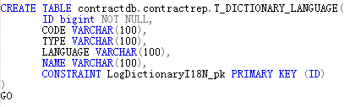
Java代码如下：首先得到当前语言的code值，如果是中文使用默认的数据字典表信息，如果不是中文需要查询支持国际化信息的数据字典表。
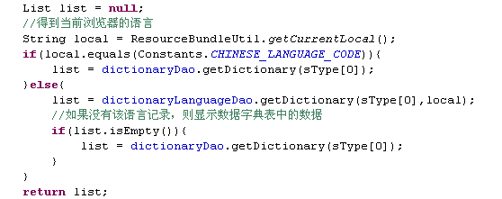

菜单信息的国际化编写规范界面代码规范
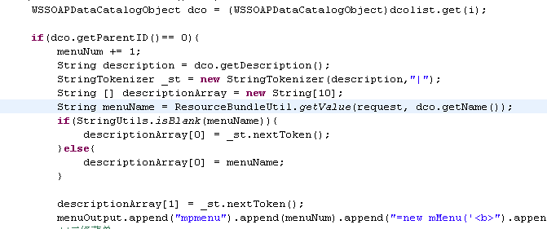
在对菜单信息进行国际化时，必须要将表中的菜单信息在properties文件中配置，要将菜单表中的name作为配置文件的key值。使用Servlet生成菜单信息时，要将request对象传入，如上图。

Java常用功能编写规范

求两个日期之间的工作天数
直接调用datashare中的该方法即可。
DatashareServer dss = null;

try {
dss = DatashareClient.getDatashareServer();
return dss.getWorkDay(begin日期, end日期) - 1;
} catch (RemoteException e) {
e.printStackTrace();
throw new ServiceException("远程访问出现异常");
}

求两个日期之间的天数
利用毫秒计算两个Calendar之间的天数。
Long days = endCalendar.getTimeInMillis() - startCalendar.getTimeInMillis();

days = days/(24*60*60*1000);

Jsp代码规范

导入js文件
1．Jsp页面的导入文件的路径不能写死
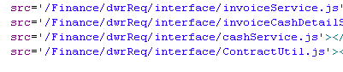
这个就把路径写死了，应该像如下写法
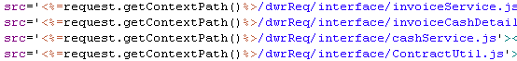
2．页面上的JS验证要具体，不能笼统的概括

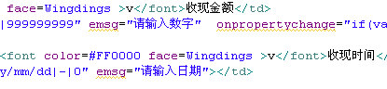
这里的验证提示信息就不是很准确，只说了“请输入数字”，应该像如下写法

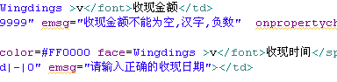

常规javascript函数
$() ：Dwr 中的util.js中的$(‘id’,…)如果中间就一个，表示返回一个对象。如果为n个就返回n个对象的数组。
var input = $(id);//得到当前的input控件。
DWRUtil 的select操作：添加一个select标签的options
如果你想更新一个select List
var sel = DWRUtil.getValue(id);//得到当前select框的选中值
DWRUtil.removeAllOptions(id);//删除所有的options值
DWRUtil.addOptions(id, ...);//把值添加到options中去
DWRUtil.setValue(id, sel);//确定当前选择那个值
AddOptions(id,array)：把数组的值列出来，option的value和text都是array中的元素的值。
AddOptions(id,array,value,text)：就是array为一个对象的list，在这个对象中有属性名称为value和text
<option value=”array[i].value”>array[i].text</option>
如果返回的是一个map对象的话，就可以运用addOptions(id,map)其中map对应的options为
<option value=”map.key”>map.value</option>

DWRUtil 的table操作
DWRUtil.removeAllRows()
语法DWRUtil.removeAllRows(id) 删除所有的table中的行。

DWRUtil.addRows()
语法:
DWRUtil.addRows(id, array, cellfuncs, [options]);
其中cellfuncs就是要定义每个列中数据的显示，可以分别处理每列数据
var cellFuncs = [
function(data) { return data; },
function(data) { return data.toUpperCase(); },
function(data) {
return "<input type='button' value='Test' onclick='alert(\"Hi\");'/>";
},
function(data) { return count++; }
];

var count = 1;
var ttOptions = {
rowCreator:function(options) {
var row = document.createElement("tr");
var index = options.rowIndex * 50;
row.style.color = "rgb(" + index + ",0,0)";
return row;
},
cellCreator:function(options) {
var td = document.createElement("td");
var index = 255 - (options.rowIndex * 50);
td.style.backgroundColor = "rgb(" + index + ",255,255)";
td.style.fontWeight = "bold";
return td;
}
}
这个是处理创建的tr和td的标签并处理其相关的问题。
（在当前系统中基本不需要这个属性，table的样式在css文件中定义）
DWRUtil.getText(id) 可以得到select框的文本值
DWRUtil.getValue(id) 可以得到基本所有的文本输入框，的值和div的值。

关于验证
尽量使用统一的fValidate进行验证。
用以下方式验证。
alt="blank"
不能为空
alt="length|4|6"
填写数字类型，并在4-6之间
alt="number|0|1|100"
填写数字类型，并在1-100之间的数字 第一位为0，则必须为整数
alt="number|1|1|100"
填写数字类型，并在1-100之间的数字 第一位的1代表允许为folat型
alt="date|yyyy/mm/dd|-|4|today"
以yyyy-mm-dd格式填写，最小不能小于今天的日期
alt="select"
选择
alt="selectm|2|4"
选择2-4个选择项
alt="selecti|2,3"
运用于单向选择框，不能选择的项以逗号分开写在后面,option从0开始.
alt="checkbox|2|4"
多选 ，选择项个数在2-4之间
alt="radio"
单选

如下图所示。
for="xxxxx" 表示要绑定的文本框的id.
emsg=”xxxxxxxxxxxx” 不符验证后提醒的内容。
…………………………
<label for="employeeid" class="title_level_two">员工工号：*</label>
…………………………………….
<input id="employeeid" class="text" maxlength='6' alt="number|1|1|999999" emsg="请填写正确的工号"/>

界面绑定控件。
<form id="formid" class="auto_binding" name="formname">
…………………………….
具体内容
<input id="the_id" class="js_time" /> 日历控件。
<select url=”com.kingstargroup.bean.myBean,type”></select>
……………………………..
</form>

关于简单Form的保存
<form id="formid" class="auto_binding" name="formname">
………………………………………..
<input type="button" value="保存" id="save" onclick=" save(this)"/>
………………………………………..
</Form>
<script>
function save(element) {
var formBean = ff_action(element);
contract.getTestBean(formBean, function(data){alert(data);});
//自己在Dwr中调用的Java类和方法。”save” 为operator。可以据此判断是什么类型的操作。
window.opener.formrefresh();//刷新查询列表框
}
</script>
`

有保存事件的表单
有保存事件的页面，必须使用form将其包装，并且class为auto_binding,以便javascript解析，在table第一行中的列必须设定其长度width，标题列的td的class必须为dataLabel，输入项必须要有id，最好与model类对应,如下

<form name="××" method="post" class="auto_binding">
<div class="divBorder" width="95%" >
<table class=tabForm cellSpacing=2 cellPadding=2 width="100%" border="0" bordercolor="#c6c6c6">
<tr>
<td class=dataLabel width="×%">×××</td>
<td width="×%" ><input type="text" id="××"> </td>
<td class=dataLabel width="×%">×××</td>
<td width="×%"><select id="××"></td>
<td class=dataLabel width="×%">×××</td>
<td width="×%"><input type="text" id="××"></td>
</tr>
……
……

长度限制
文本框与文本域最好要有长度限制，防止字符溢出。
<tr>
<td class=dataLabel>××</td>
<td colspan="5"><textarea id="×" style="width:100%;" rows="5" onpropertychange="if(value.length>250)value=value.substr(0,250)"></textarea></td>
</tr>
</table>
</div>
</form>

查询页面的回车事件
查询页面的回车事件，只需在form中加入键盘点击事件

<form id="condition" class="auto_binding" onkeydown="if (event.keyCode==13)find.focus();">
<table border="0" width="100%" cellspacing="3" cellpadding=3 >
<td><font face="Wingdings">v</font>
<font color="#808080">××</font><input id="××" type="text">
……
……
<input type="button" value="查询" id="find" onclick="setNum();resultlist_load();" style="margin-right: 10;margin-left: 20" ></td>
</tr>
</table>
</form>

页面中导入javascript国际化文件
如果找不到request语言下的js文件，默认使用英文。
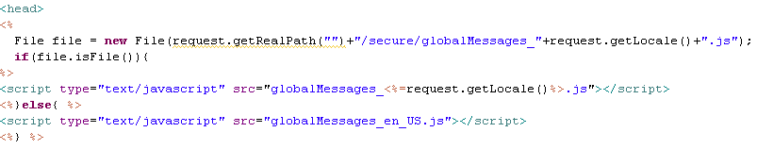

页面中文字的国际化编码规范
在页面中必须使用标签，如下图
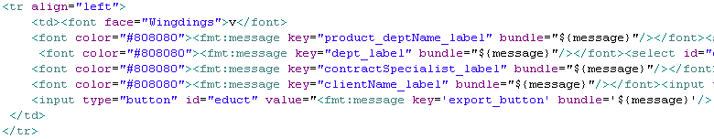

在页面的javascript的国际化编码规范
在页面中的javascript也可以使用标签，但必须使用双引号
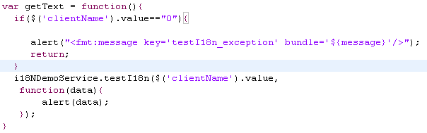

JAVASCRIPT

参数转换
jsp页面的参数转换为javascript变量时，必须要有单引号
var topicID = '<%=topicID%>';

方法的格式
javascript方法的格式,要有缩进与换行

function ××(){
……
……
}
或
var ×× = function(){
……
……
}

Javascript中国际化的编码规范
在使用前必须先导入对应的语言js文件。
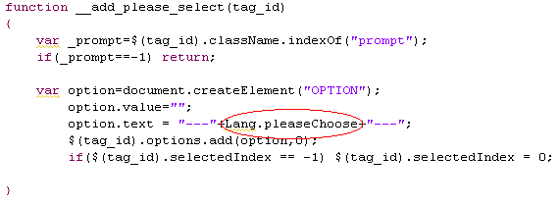

DWR

导入
DWR在javascript中的导入

<script type='text/javascript' src='<%=request.getContextPath()%>/dwrReq/interface/×××.js'></script>

回调
DWR在javascript中的回调

topicService.findTopic(参数,
function(data){
……
……
});

处理异常
回调时如果需要处理异常,写法见下。异常处理部分第一句最好先调用全局提示异常的方法，该方法在initialize.js中。

topicService.confirmTopic(参数,
{
callback:function(data){
……
……
},
errorHandler:function(message,ex){
errorMessage(message,ex); //异常提示，如果session失效，会跳到登录页面
……//异常发生后的处理代码
……
}
});

